**Przemysław Stefański**

**20.05.2021r.**

**Sprawozdanie nr 4**

**Temat: Django i Django Rest framework**

**Teoria:**

1. Django to framework napisany w pythonie, służy do tworzenia aplikacji internetowych.

2. API to interfejs przeznaczony dla programistów pomagający w tworzeniu aplikacji.

**Przebieg zadania:**

* Po utworzeniu środowiska instalujemy Django:

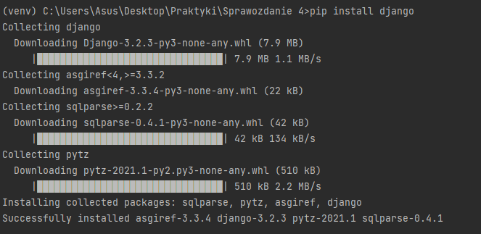

* I tworzymy projekt:

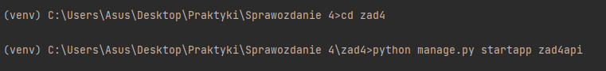

Tworzymy konto administratora:

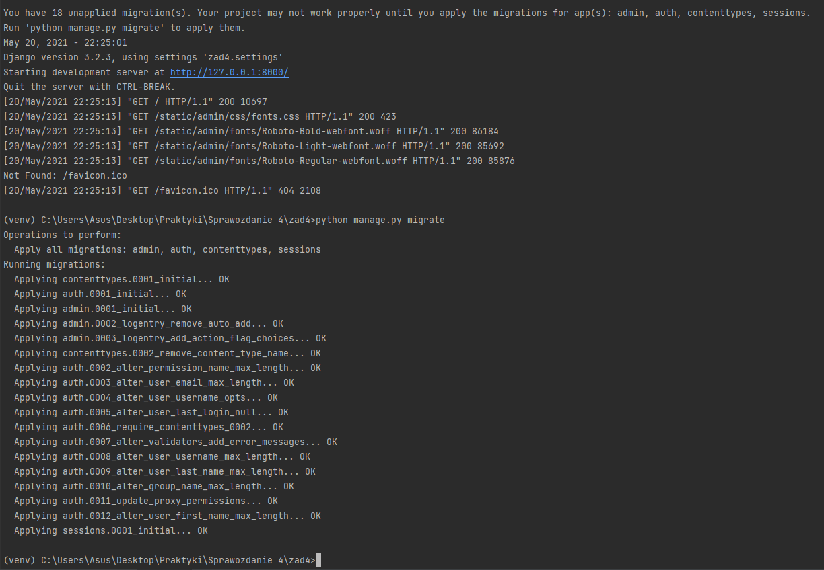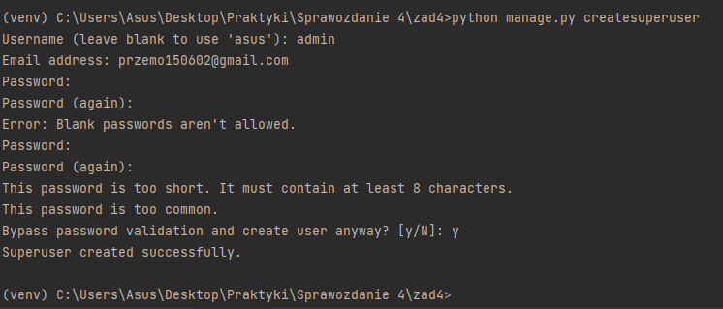

* I logujemy się (głównie po to, żeby sprawdzić czy wszystko działa):
* 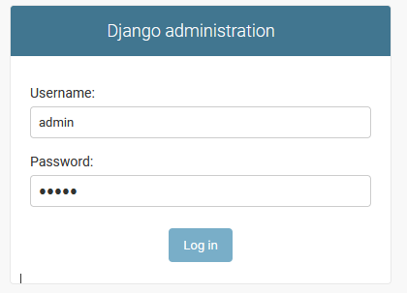
* Wracamy do pisania skryptów – tworzymy model samochodu:

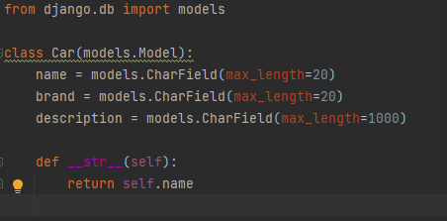

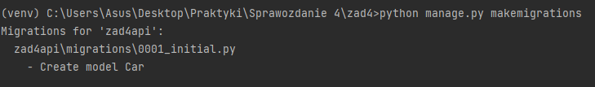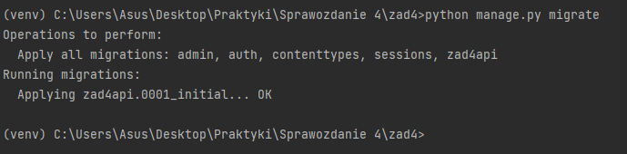

* W pliku admin.py rejestrujemy model

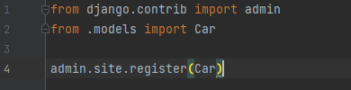

* Na stronie dodajemy rekord

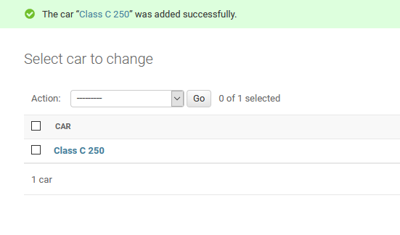

* Instalujemy restframework i dodajemy go w pliku settings.py

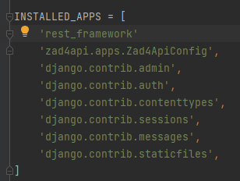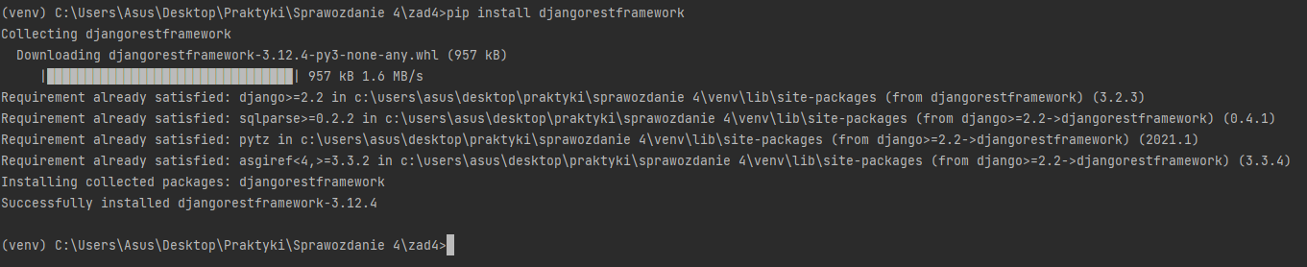

* Edytujemy pliki views.py, urls.py i tworzymy dwa pliki – serializers.py i kolejne urls.py w folderze **bez api**

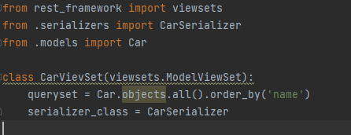

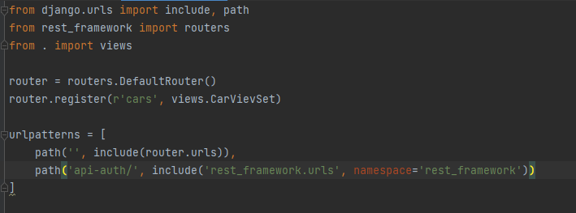

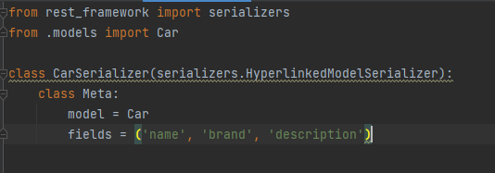

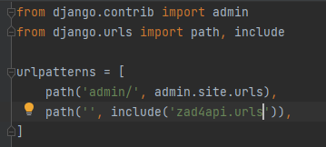

* 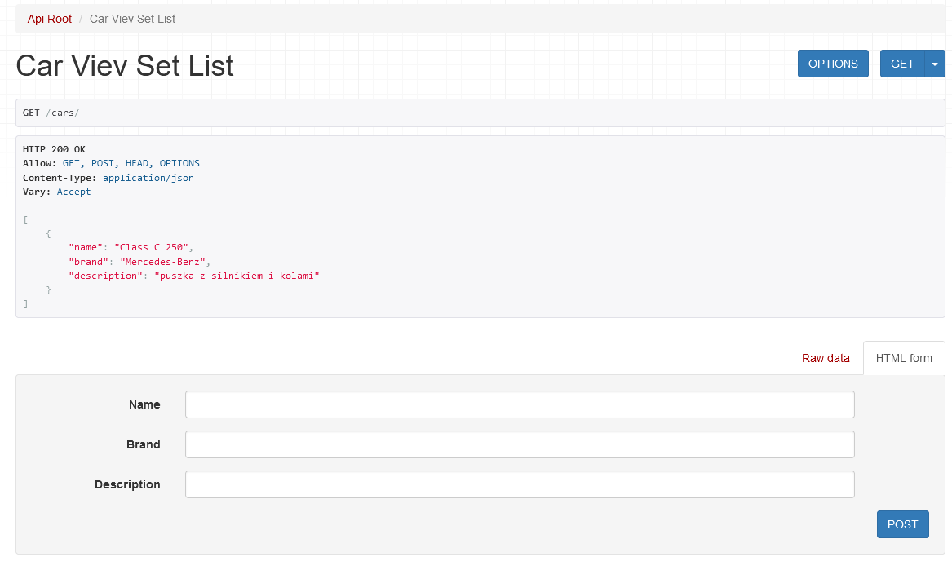**Efekt końcowy:**